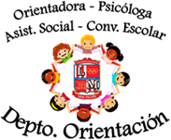
GUIA DE TRABAJO
“Hábitos de Vida Saludable”

Objetivo: Reconocer actividades que promueven la vida saludable y autocuidado.

LA VIDA SALUDABLE DE LOS MAGOS MERLÍN Y MERLINA  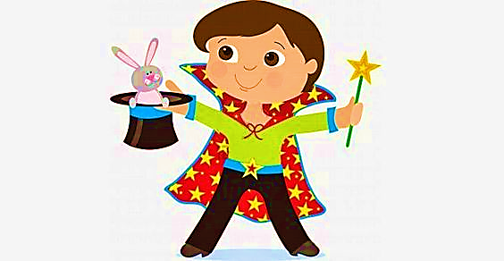  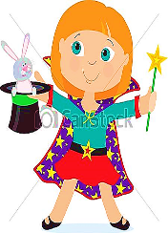  Merlín y Merlina eran unos magos que les gustaba viajar mucho, andaban de pueblo en pueblo mostrando sus trucos de magia. A ellos les gustaba conocer mucha gente, a Merlín le encantaba comer cositas ricas y a Merlina hacer deportes, por eso lo primero que hicieron al llegar a un nuevo pueblo fue buscar un lugar agradable donde comer y un lugar ideal para el deporte al aire libre.  Pero esta vez no contaban con encontrarse una gran sorpresa, el pueblo al que habían llegado, la gente se comportaba de manera extraña, andaban muy apurados, casi no se miraban, habían solo lugares de comida chatarra, los niños no jugaban en las calles, ni reían, Merlín y Merlina se miraron y dijeron ¡algo tenemos que hacer! y “puff”, sacaron sus varitas mágicas y comenzaron a hacer su magia; moviendo sus varitas decían la palabra mágica (“divididavidivú”), y los locales de comida ya no eran de chatarra, eran saludables, nuevamente movieron sus varitas (“divididavidivu”), y los niños y niñas estaban jugando en los parques y mucha gente haciendo deportes, y otra vez movieron sus varitas y…(“divididavidivu”), los campos estaban cubiertos de muchas frutas y verduras. Todos en el pueblo se miraba con extrañeza, su pueblo había cambiado para bien.  Por fin Merlín pudo comer cositas ricas y saludables y Merlina hacer deporte en el parque.  Llegando el atardecer se reunieron todos en la plaza del pueblo a disfrutar de los trucos de magia que hacían Merlín y Merlina.  FIN. | ACTIVIDADES  1.- ¿Te gustaría tener una varita mágica como Merlín y Merlina, por qué?  ____________________________________________  ____________________________________________  ____________________________________________  ____________________________________________  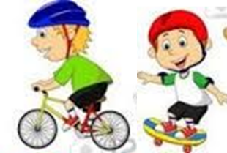  2.- Según los dibujos que están a continuación, ¿Qué eliminarías con tu varita mágica, para tener una vida saludable? (haz una X a lo que eliminarías)    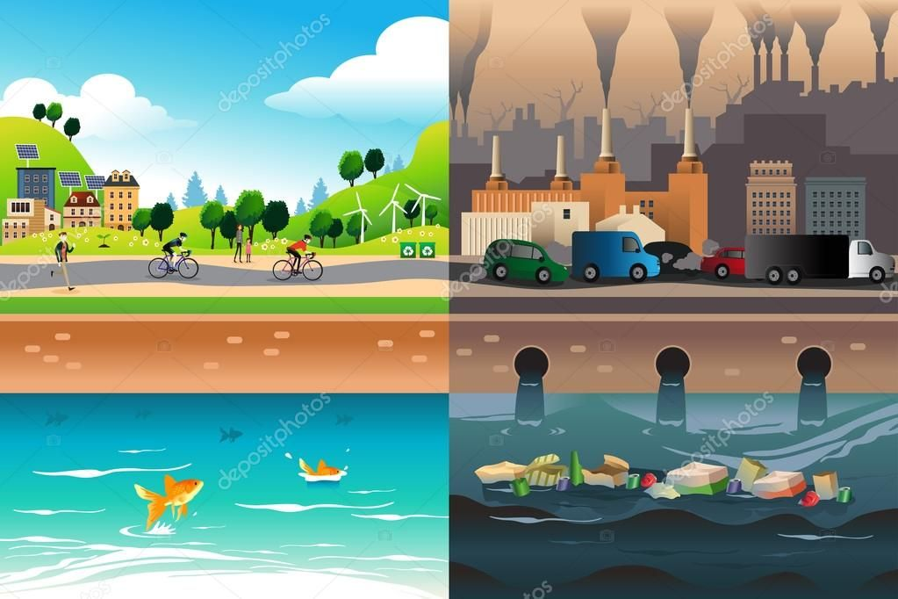  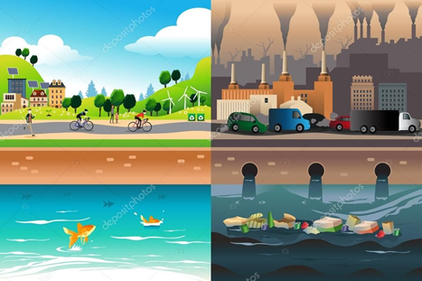    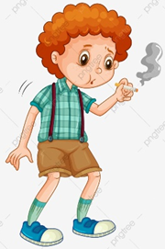  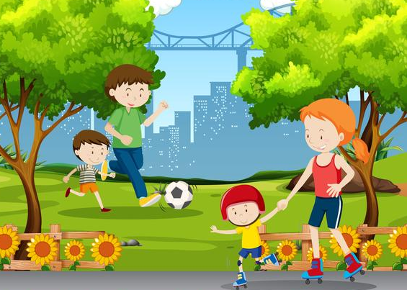  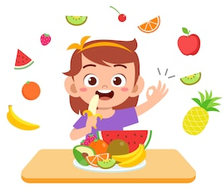  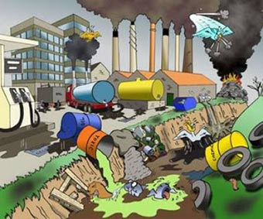  3.- Reflexionemos en familia:  - ¿Qué entienden por tener una vida saludable?  - ¿Es importante tener una vida saludable, por qué?

